Fecha de recepción 26/10/2021 Fecha de aceptación: 04/02 /2022 Pp 09– Pp.17

Factibilidad de Energías Alternativas en la Generación de Electricidad en la Región Insular, Estado Nueva Esparta
Alexis Barroso
alexisbarroso@gmail.com Centro de Investigación y Desarrollo de Ingeniería, Universidad Católica Andrés Bello, Caracas, Venezuela
Resumen
La Región Insular, Estado Nueva Esparta, ubicado al noro-este de Venezuela, posee un alto potencial para la explotación de la energía solar y eólica, pero su desarrollo se ha visto opacado por el predominio de los combustibles fósiles y sus derivados. Actualmente, se presentan racionamientos de energía eléctrica por problemas de combustibles y unidades de generación fuera de servicio. Por lo tanto, se plantea una estrategia de generación, técnicamente factible, que busca propiciar el uso extenso de energías alternativas y renovables, que disminuyan el uso de combustibles fósiles. La evaluación preliminar de los recursos solar y eólico de la región Insular indican las excelentes posibilidades para la producción de dicha energía, mejorando los perfiles de voltajes del sistema eléctrico y aportando energía eléctrica al sistema.
Palabras clave: Energías alternativas, energía solar, energía eólica, factibilidad

Feasibility of Alternative Energies in Electricity Generation in the Insular Region, Nueva Esparta State
Abstract
The Insular Region, Nueva Esparta State, located in the north-east of Venezuela, has a high potential for the exploitation of solar and wind energy, but its development has been overshadowed by the predominance of fossil fuels and their derivatives. Currently, electric power rationing is occurring due to fuel problems and generation units out of service. Therefore, a technically feasible generation strategy is proposed, which seeks to promote the extensive use of alternative and renewable energies to reduce the use of fossil fuels. The preliminary evaluation of the solar and wind resources of the Insular region indicate the excellent possibilities for the production of such energy, improving the voltage profiles of the electrical system and contributing electrical power to the system.

Keywords: Alternative energies, solar energy, wind energy, feasibility

Revista TEKHNÉ Nº 25.1 Semestre Octubre-Febrero 2022
ISSN: 1316-3930

ALEXIS BARROSO

Viabilidade de Energias Alternativas na Geração de Eletricidade na Região Insular, Estado Nueva Esparta
Resumo
A Região Insular, Estado Nueva Esparta, localizada no nordeste da Venezuela, tem um alto potencial para a exploração de energia solar e eólica, mas seu desenvolvimento foi ofuscado pela predominância de combustíveis fósseis e seus derivados. Atualmente, há racionamento de energia devido a problemas de combustível e unidades geradoras fora de serviço. Por essa razão, propõe-se uma estratégia de geração tecnicamente viável, que busca promover o uso extensivo de energias alternativas e renováveis, que reduzam o uso de combustíveis fósseis. A avaliação preliminar dos recursos solares e eólicos da região insular indicam as excelentes possibilidades para a produção da referida energia, melhorando os perfis de tensão do sistema elétrico e fornecendo energia elétrica ao sistema.
Palavras-chave: Energias alternativas, energia solar, energia eólica, viabilidade.

- INTRODUCCIÓN
El Estado Nueva Esparta está integrado por Islas de Margarita, Coche y Cubagua, conforman la Región Insular, ubicada al Nor-Este de Venezuela. Posee un conjunto de ventajas comparativas en los sectores turístico y comercial. Sin embargo, su alto potencial económico se ha visto afectado por la crisis que sufre el país, además del decaimiento en el suministro de energía eléctrica, que no satisface la demanda, debiéndose aplicar racionamientos diarios entre 12 y 14 horas [1] [2] que impiden el desenvolvimiento económico y social de la región, desaprovechando su carácter estratégico como zona de alto potencial turístico, tanto nacional como internacional. Lo anterior trae como consecuencia la perdida de la competitividad al compararse con otras zonas de interés turístico del Caribe.
El sistema eléctrico en la Isla de Margarita está constituido por una red de 115 kV, conectado al sistema eléctrico venezolano a través de un cable submarino, las principales plantas de generación son Juan Bautista Arismendi y Luisa Cáceres de Arismendi con una capacidad instalada 188 y 410 MW, pero con una alta indisponibilidad. Además, posee un sistema de distribución a 34,5 kV y 13,8
kV. Las Islas de Coche y Cubagua están aisladas eléctricamente. Coche está conformado con un sistema de distribución a 34,5 y 13,8 kV y se alimenta de grupos electrógenos plantas tipo Diesel, en cambio Cubagua no posee un sistema eléctrico. Por lo tanto, se plantea una estrategia de generación, técnicamente factible, que busca propiciar el uso extenso de energías alternativas y renovables, que disminuyan el uso de combustibles fósiles y permitan conectar dicha energía a la red eléctrica. La Región Insular posee un alto potencial para la explotación de energía solar y eólica, pero su desarrollo se ha visto opacado por el predominio de los combustibles fósiles y sus derivados, debido los grandes subsidios que han tenido dichos combustibles en Venezuela.
Estudios oficiales estiman que la región Insular tiene una Radiación solar medía de 6,7 kWh/m2, una de las más altas de todo el país que lo convierten en un área de mayores factibilidades para un aprovechamiento de este tipo de energía [3], además de un alto potencial eólico cuyas velocidades promedios superan los 5.19 m/s [4], en algunas zonas los 11,3 m/s [6], que permitirían el desarrollo sustentable de la región.

ALEXIS BARROSO

- DESCRIPCIÓN DEL SISTEMA DE POTENCIA
REGIÓN INSULAR
El sistema eléctrico de la Isla de Margarita se muestra en la Figura 1. La demanda máxima del Estado Nueva Esparta según cifras oficiales [5] para el año 2013 fue de 417 MW, Figura 2, la curva de demanda de dicho día, se presenta en la Figura 3. Actualmente, según estimaciones, la generación se encuentra alrededor de los 110 MW y el intercambio máximo por el cable submarino de 150 MW. Por otra parte, la Isla de Coche con una población de 8985 hab tiene una demanda estimada de 4,5 MW [6]. Para realizar un análisis de la factibilidad de energías de alternativas con fuentes solar y eólica se usaron las plataformas Global Wind Atlas [7] y NASA [8], ya que no existe información nacional actualizada que permitan estudiar el potencial de dichas fuentes en la zona.
local a las 2 pm de 382 MW, siendo la hora de demanda máxima las 9 pm con 417 MW.
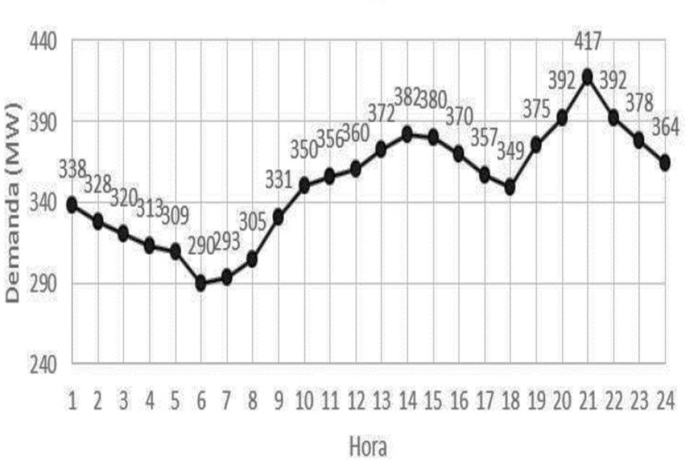
Figura 3: Curva de demanda del día 6 de agosto 2013 [5]

Por otra parte, las líneas que conforman el sistema eléctrico de la Isla de Margarita de presentan en la tabla 1:

Tabla I: Características de las líneas de transmisión del sub sistema [9]

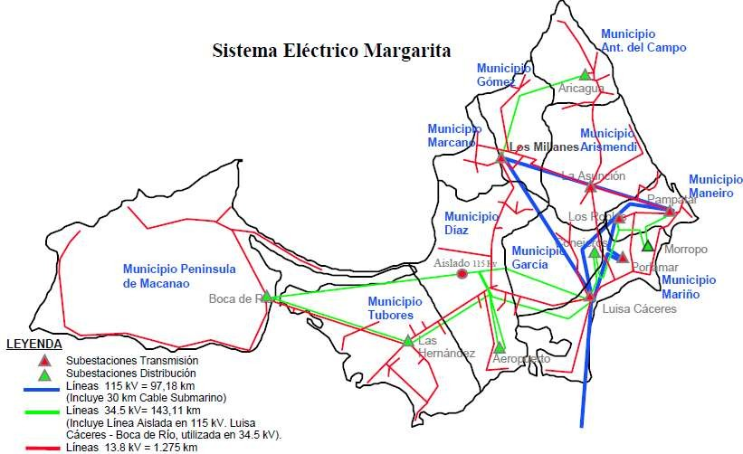Línea longitud (km)
Luisa Cáceres  -Boca de Río | 37.57 | 350 | MCM | ACAR
Luisa Cáceres- Las Hernández | 22 | 4/0 | AWG | Aluminio
Las Hernández- Boca de Río | 20 | 2/0 | AWG | Cobre
Luisa Cáceres- Aeropuerto | 17.3 | 4/0 | AWG | Aluminio
Las  Hernández- Aeropuerto | 10 | 4/0 | AWG | Aluminio
Luisa Cáceres- Conejeros | 4 | 4/0 | AWG | Aluminio
Los Robles- Conejero | 6.3 | 4/0 | AWG | Aluminio
Los Robles- Morropo | 6.4 | 4/0 | AWG | Aluminio
Pampatar- Morropo | 4.5 | 2/0 | AWG | Cobre
Los Millanes- Aricagua | 25 | 4/0 | AWG | Aluminio
Los Millanes- Asunción | 12.2 | 350 | MCM | ACAR

Calibre Conductor

Figura 1: Sistema Eléctrico de Margarita [9]

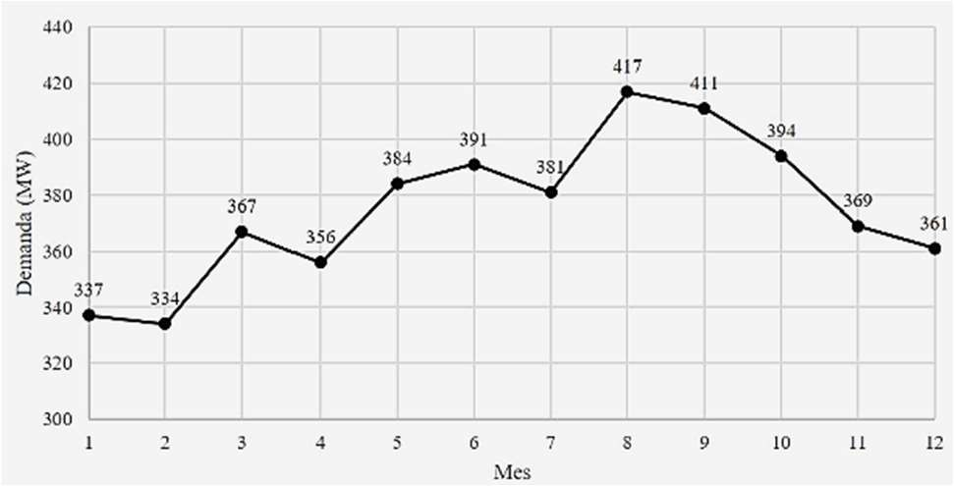

Figura 2: Demanda Eléctrica mensual año 2013 [5] Según la curva de demanda diaria de la figura 3, del día 6 de agosto de 2013, desde las 8 am se presentó una demanda de 305 MW, con un máximo

- POTENCIAL SOLAR DE LA REGIÓN INSULAR Según estudios previos realizados en Venezuela
[10] se concluyó que se puede instalar sistemas

ALEXIS BARROSO

fotovoltaicos en cualquier zona del país, siendo la región costera la de mayor potencial ubicado en el rango 5,2 a los 6,7 kWh/m2 día. El potencial fotovoltaico en la región Insular se puede observar en la figura 4, siendo así la Región Insular una de las de mayor potencial del país.
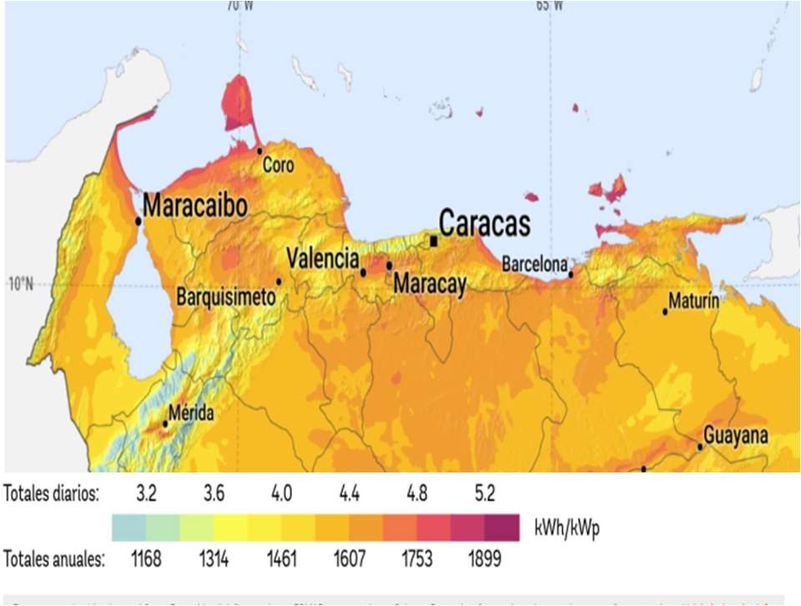
En cuanto a la irradiación solar por mes, desde el 2009 al 2019 [8], en la principal subestación de la región; Luisa Cáceres, allí se conecta el cable submarino y las principales plantas eléctricas, es una zona con potencial para generación del tipo fotovoltaica, en la tabla 2 se muestra la radiación solar por mes y otras características que definen el potencial solar.

Tabla II: Características del potencial solar de la Isla de Margarita [8]
- Alta potencialidad: Estado Nueva Esparta, fachada oriental, Isla La Orchila, otras dependencias insulares ubicadas costa afuera y, posiblemente, la Guajira,
- Mediana potencialidad: Paraguaná y Valle medio del río Chama (Lagunillas – Mérida).
- Baja potencialidad: Barquisimeto y Maracaibo.
En la estación meteorológica de Porlamar, con datos del 2005-2007, la velocidad media del viento a 10 m de altura fue de 5,19 m/sg [4]. Asimismo, datos aportados por Global Wind Atlas [7] se extrae gran potencial en las siguientes zonas: Centro-Occidental de la Península de Macanao y en La Asunción, Municipio Arismendi con potencias máximas por área de alrededor 1200 W/m2 y velocidades de 11,3 m/sg. La figura 5 muestra la velocidad media del viento a 50 metros.
Figura 4: Promedio de largo plazo de potencial eléctrico fotovoltaico periodo 1999-2018 [20]
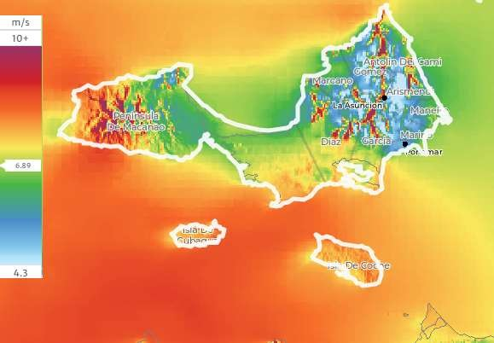
Figura 5: Velocidades medias del viento por color a 50 metros de altura [6]

En las zonas de mayor incidencia se tiene una curva de velocidades promedios con velocidades entre 7 y 10 m/sg.

- POTENCIAL EÓLICO INSULAR

DE LA

REGIÓN
- ESTUDIOS EN RÉGIMEN PERMANENTE MEDIANTE
FLUJOS DE CARGA (FC)
Salida de potencia fotovoltaica específica | 4.59 - 5.15 | kWh/k Wp
Irradiancia solar normal directa | 4.57 - 6.16 | kWh/m²
Irradiación horizontal global | 5.63 - 6.33 | kWh/m²
Irradiación horizontal difusa | 1.95 - 2.26 | kWh/m²
Irradiación global inclinada en ángulo óptimo | 5.72 - 6.49 | kWh/m²
Temperatura | 22.6 - 25.9 | °C
Inclinación óptima de los módulos fotovoltaicos | 11 - 13 | °

El análisis de desempeño de un sistema eléctrico de potencia en régimen permanente o estacionario se lleva a cabo por medio de estudios de flujo de carga, en el cual se determina los voltajes de barra, en

En evaluaciones sobre el potencial eólico en Venezuela se tiene un estudio de Rigoberto Andressen y Carlos La Rosa [11] expresando:
módulo y ángulo para una condición de operación dada. La regulación de voltaje es un atributo de interés, ya que tiene que estar dentro de un margen de variación mínimo, el criterio usado para este trabajo se describe en la tabla 3:

ALEXIS BARROSO

Tabla III: Criterios usados para estudios en régimen
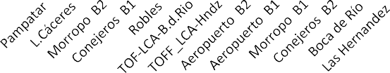permanente [12]
1,06
1,04
1,02
1,00
0,98
0,96
0,94
0,92
0,90
0,88
0,86

Criterios de Régimen Permanente
Voltaje | En operación normal (Tensiones > 115  kV) | 5%
 | En operación normal (Tensiones < 115 kV) | 6%
 | En condiciones de emergencia | -8% +6%

Para realizar las simulaciones se utilizó un programa desarrollado por el autor [13] y validado en DigSilent Power Factory `para dos escenarios: Sistema Eléctrico de Margarita caso base y caso con disponibilidad de generación con energías alternativas. Es de hacer notar que en la Isla de Margarita existen emplazamientos de la generación distribuida, a base de grupo electrógenos, actualmente desincorporados, cuya extensión mínima es de una hectárea (10.000 m2), algunos con grandes disponibilidades de terrenos. La ventaja principal es que están conectadas estratégicamente en las subestaciones Boca de Rio, Las Hernández, Aeropuerto, Los Millanes, Morropo y Venetur; permitiendo así la interconexión con el sistema eléctrico. Para el presente estudio se ubicó la generación en los emplazamientos mencionados anteriormente.
- Sistema Eléctrico de Margarita Caso Base
El caso base consistió en un escenario con una demanda de 215 MW, una generación de 149 MW en la barra de Juan Bautista Arismendi, con indisponibilidad de la generación de Luisa Cáceres de Arismendi [14] y un intercambio a través del cable submarino de 71 MW, simulando las condiciones actuales de alta indisponibilidad, bajo este escenario se obtiene el perfil de voltaje de las Figuras 6 y 7.

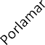
0,97
0,96
0,95
0,94
0,93
0,92
0,91
0,9
0,89
0,88

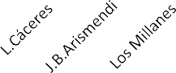
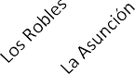
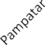
Figura 6: Perfil de voltaje barras de 115 kV (p.u)

Figura 7: Perfil de voltajes barras de 34,5 kV (p.u)
En este caso no se alcanzan los criterios de régimen permanente ya que no alcanza las condiciones de voltaje (Vn±5%), el perfil de voltaje muestra una condición de emergencia en la operación de dicho sistema, un punto de operación débil, con tensiones críticamente aceptables, en este escenario es necesario aplicar racionamientos o cortes de energía, de manera de llevar al sistema a una condición de operación normal.
- Sistema Eléctrico Margarita caso con disponibilidad de generación de energía eléctrica alternativa
Se aumentó la demanda de manera uniforme y a factor de potencia constante hasta llevarla a 360 MW. Este escenario plantea la puesta en operación de dos plantas de Juan Bautista Arismendi, implica recuperar las mismas y operarlas a base de gas, para una generación de 130 MW, y el resto con energías alternativas, una combinación solar y eólico. Con base a lo anterior se necesitó compensar las barras de Luisa Cáceres y Boca de Rio con 12 MVAr de tipo capacitivo. La generación por tipo de dicho caso se expone en la tabla 5.

Tabla V: Escenario de generación
Luisa Cáceres | 88 | Solar, Eólica y Gas
Juan Bautista A | 130 | Gas
Aricagua | 5 | Solar
Boca de Rio | 6 | Solar y Eólica
Las Hernández | 12 | Solar
Los Millanes | 1.4 | Solar
Morropo | 1.4 | Solar
Venetur | 2 | Solar

Planta Potencia (MW) Tipo de energía

ALEXIS BARROSO

Tabla VI: Datos de diseño [7]
Intercambio | 123

El perfil de tensiones bajo este escenario se presenta en las figuras 8 y 9.
Luisa Cáceres
Boca de Rio

Coche Cubagua
Radiación  (kWh/m2/día) | 5,42 | 5,93 | 5,31 | 6,63
Horas día | 6 | 6 | 6 | 6
Horas año | 2190 | 2190 | 2190 | 2190
Potencia (MW) | 30 | 10 | 50 | 50
Área (Ha) | 84 | 28 | 140 | 140
Eficiencia del panel | 0,2 | 0,2 | 0,2 | 0,2
Perdidas | 0,25 | 0,25 | 0,25 | 0,25
Potencia por panel(Wp) | 250 | 250 | 250 | 250
Cantidad de paneles | 120.000 | 40.000 | 200.000 | 200.000

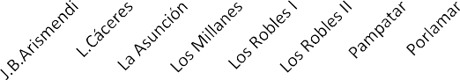
1,05
1,04
1,03
1,02
1,01
1
0,99
0,98
0,97
0,96
0,95

Figura 8: Perfil de voltaje barras de 115 kV (p.u)

En este caso, se aprecia un perfil satisfactorio, dentro del rango de regulación, el sistema se encuentra en un estado operativo normal a nivel de transmisión. A nivel de distribución, barras a 34,5 kV, se encuentran operando en condiciones normales.
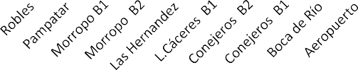
1,04
1,02
1,00
0,98
0,96
0,94

Figura 9: Perfil de voltajes barras de 34.5 kV (p.u)

- PROPUESTA DE GENERACIÓN EN ISLA DE
COCHE Y CUBAGUA
La Isla de Coche posee una extensión de 61 km2, la generación de energía eléctrica depende de plantas tipo diésel, altamente contaminantes, con alto nivel
Como alternativa se podría conectar la Isla de Coche, a través de un cable submarino, siendo el mejor lugar para dicho enlace la Subestación Aeropuerto, ubicada a 9,5 km en línea recta de la Isla de Margarita, al ubicar generación en dicha barra mejoraría los perfiles de voltajes, un potencial combinado solar-eólico de 50 MWp.

Con respecto a la Isla de Cubagua podría enlazar con la subestación Boca de Rio, ubicada aproximadamente a 13 km, además presenta como ventaja que la línea Boca de Rio-Luisa Cáceres está aislada en 115 kV, con los acondicionamientos necesarios, Boca de Río se convertiría en un centro de generación importante para la Región Insular con un potencial de 50 MW solares pico que ocuparía una superficie de 1,4 km2.

Desde la Isla de Cubagua hasta la Península de Macanao hay aproximadamente 12 km, con la posibilidad de enlazar con un cable submarino, con lo cual se interconectaría eléctricamente la Región Insular. Bajos estas premisas, se realizaron las simulaciones con los siguientes escenarios de generación, Tabla 7:

Tabla VII: Escenario de generación para una demanda 432 MW

de indisponibilidad, y cuyo transporte de combustible

se hace vía marítima, por medio de gabarras, encareciendo el combustible. Además, el Estado Nueva Esparta está conformado por Cubagua un archipiélago que posee una extensión de 24 km2 y despoblada. En la tabla 6 se presentan los datos de radiación promedio diario, las características del terreno, solares y potencia a considerar.
Planta Potencia (MW) Tipo de energía

Luisa Cáceres | 138 | Solar, Eólica y gas
Juan Bautista A | 130 | Gas
Aricagua | 5 | Solar
Boca de Rio | 36 | Solar y Eólica

ALEXIS BARROSO

Los costos nivelados (LCOE) por tecnología, con los cuales se pueden comparar diferentes tecnologías de generación se presentan en la tabla 8.
Las Hernández | 12 | Solar
Los Millanes | 1.4 | Solar
Morropo | 1.4 | Solar
Venetur | 2 | Solar
Intercambio | 116

Tabla VII: Costo de generación global nivelado por tecnología [15]

La demanda para este caso se llevó hasta 432 MW. Los resultados de las simulaciones se presentan en las Figuras 10 y 11.
1,04
1,02
1
0,98
0,96
0,94

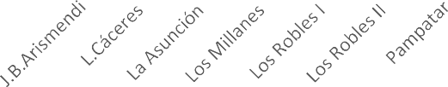
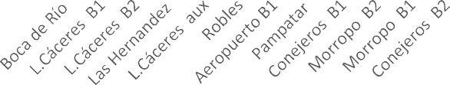Figura 10: Perfil de voltajes 115 kV (p.u)
1,08
1,06
1,04
1,02
1
0,98
0,96
0,94

Tipo de tecnología

Mín ($/MWh)
Energía solar fotovoltaica:
- En Techo residencial | 151 | 242
- Techo Comercio e  Industria | 75 | 154
- Comunidad | 64 | 148
- Escala de tipo cristalino | 36 | 44
- Escala de tipo película fina | 32 | 42
Torre solar térmica con  almacenamiento | 126 | 156
Eólica - En tierra | 28 | 54
Eólica: costa afuera (solo costo de  punto medio) | 89 | 89
Plantas de energía pico (gas) | 150 | 199
Carbón | 66 | 152
Ciclo combinado de gas | 44 | 68

Máx ($/MWh)

Figura 11: Perfil de voltajes barras de 34.5 kV (p.u)

Los resultados muestran una mejora en los perfiles de voltajes de las diferentes barras del sistema haciendo factible su operación. Dicho sistema operaría en condición normal.

- COSTOS POR TECNOLOGÍA
La propuesta de desarrollar el potencial energético del Estado Nueva Esparta, aprovechando los recursos naturales disponibles representan una ventaja competitiva a nivel de explotación de fuentes alternativas, con base a la energía solar y eólica, a ser usadas de manera combinada. Los costos con respecto a otras alternativas representan una oportunidad y son factibles técnica y económicamente. No se descarta el uso de gas, ya que Venezuela tiene un alto potencial, por lo que se recomienda recuperar las plantas indisponibles en Juan Bautista Arismendi, así, de esta manera, operarlas para suplir carga base, de manera de diversificar las fuentes de energía primaria.
Adicionalmente, un parque eólico formado por 20 aerogeneradores puede ocupar una superficie de un kilómetro cuadrado, pero sólo utiliza el 1% del territorio [16]. Según la tecnología solar para producir un megavatio se necesita entre 20.234 m2 y
40.469 m2 [17], equivalente a 2,02 y 4,04 Ha respectivamente.

ALEXIS BARROSO

- CONCLUSIONES
La evaluación preliminar de los recursos solar y eólico de la región Insular indican las excelentes posibilidades para la producción de dicha energía. Con una inversión que se justifica, dadas las características cada vez más atractivas de la región como destino turístico tanto nacional como internacional. Sin embargo, se debe contar con una normatividad clara, que determine los lugares donde está permitida su construcción, donde no sólo se maximice la producción de energía, sino que considere minimizar los impactos sobre la fauna, cuestiones visuales y otros aspectos. Por otra parte, los costos de inversión en una planta eólica y solar pueden ser equiparables o menores que los requeridos para construir una planta convencional, especialmente considerando los incentivos actuales para esta actividad económica y que la tecnología para generar electricidad de este tipo se considera madura, perfectamente establecida. El uso en Venezuela es bajo considerando su alto potencial. Por su parte, estas plantas son competitivas, desde el punto de vista que no requieren combustibles fósiles para su funcionamiento.

REFERENCIAS

- El Sol de Margarita, «Narváez: ¿Hasta cuándo los margariteños tienen que sufrir los apagones?,» 15 10 2020. [En línea]. Available: http://www.elsoldemargarita.com.ve/posts/post/id:233789. [Último acceso: 2 o8 2021].

- Así es Margarita, «AsíesMargarita.com,» 2021 junio 27. [En línea]. Available:
https://www.asiesmargarita.com/2021/06/27/chivo-narvaez- denuncia-ola-de-apagones-en-nueva-esparta/. [Último acceso: 2021 08 2].

- P. Posso, J. González, F. Guerra y H. Gómez, «Estimación del potencial de energía solar en Venezuela utilizando sistemas de información geográfica,» Revista Geográfica Venezolana, ULA, vol. 55, nº 1, pp. 27-43, 2014.

- M. d. E. Eléctrica, Anuario Estadístico Sector Eléctrico Venezolano cifras del 2013, Caracas, 2014.

- P. Viggiani, M. Serafin y R. Centeno, «Energía Termosolar, Venezuela y el Desarrollo Sustentable Dentro de los Objetivos de Desarrollo del Milenio,» 2015. [En línea]. Available:
http://saber.ucv.ve/bitstream/123456789/15958/1/15.- ponencias%20viggiani.pdf.

- Globalwindatlas, «Department of Wind Energy at the Technical University of Denmark, The World Bank Group and the International Finance Corporation,» 2021. [En línea]. Available: https://globalwindatlas.info/. [Último acceso: 2021 7 2].

- NASA, «https://power.larc.nasa.gov/,» National Aeronautics and Space Administration (NASA), [En línea]. Available: https://power.larc.nasa.gov/data-access-viewer/. [Último acceso: 6 07 2021].

- F. Gonzalez-Longatt, F. Mendez y R. Villasana, «Preliminary Evaluation of Wind Energy Utilization on Margarita Island, Venezuela,» Sixth International Worshop on Large-Scale of Integration of Wind Power and Transmission Networks, 2006.

- M. d. E. y. Petróleo, PDSEN 2005-2024, Caracas: MEM, 2004.

- R. Andressen y C. L. Rosa, «Energía eólica evaluación meteorológica de su aprovechamiento en Venezuela,» Instituto de Geografía y Desarrollo Regional y de los Postgrado en Geografía, UCV, vol. 28, nº 43, 2012.

- F. Longatt, J. S. González, M. Burgos Payán y J. M. Riquelme Santos, «Wind-resource atlas of Venezuela based on on-site anemometry observation,» El Savier, Renewable and Sustainable Energy Reviews, vol. 39, pp. 898-911, 2014.

- L. E. d. Catalunya, «Eoliccat.net,» [En línea]. Available: http://eoliccat.net/preguntas-frecuentes/?lang=es. [Último acceso: 19 07 19].

- IEC-60038, IEC standard voltages, IEC publications, 2002.

- A. Barroso, «ALGORITMO DE LA MATRIZ Z DE BARRA PARA ESTUDIOS DE FLUJO DE POTENCIA EN REDES DE DISTRIBUCIÓN,» Revista de la Facultad de Ingeniería de la UCV, vol. Vol 33, 2019.

- S. d. Margarita, «Periodico Sol de Margarita,» [En línea]. Available: https://elsoldemargarita.com.ve/posts/post/id:239554/Colapso- de-dos-plantas-causa-prolongados-apagones-en-Nueva- Esparta. [Último acceso: 20 Julio 2021].

- LAZARD, Lazard´s Levelized Cost of Energy Analisys version 3.0, USA, 2020.

- S. E. I. Association, «Seia,» 2020. [En línea]. Available: https://www.seia.org/initiatives/siting-permitting-land-use-

ALEXIS BARROSO

utility-scale-solar.

- Solar Energy Industries Association, «Seia,» 2020. [En línea]. Available: https://www.seia.org/initiatives/siting-permitting- land-use-utility-scale-solar.

- G. Solar, «Globalsolaratlas,» Solaris, 2021. [En línea]. Available: https://globalsolaratlas.info/map?c=10.285194,- 64.396362,8&s=10.925011,-64.017334&m=site. [Último acceso: 2021].

